**Gabriel Lujan Bonassi 11256816**

**Lucas Paiva da Costa 10335465**

2)

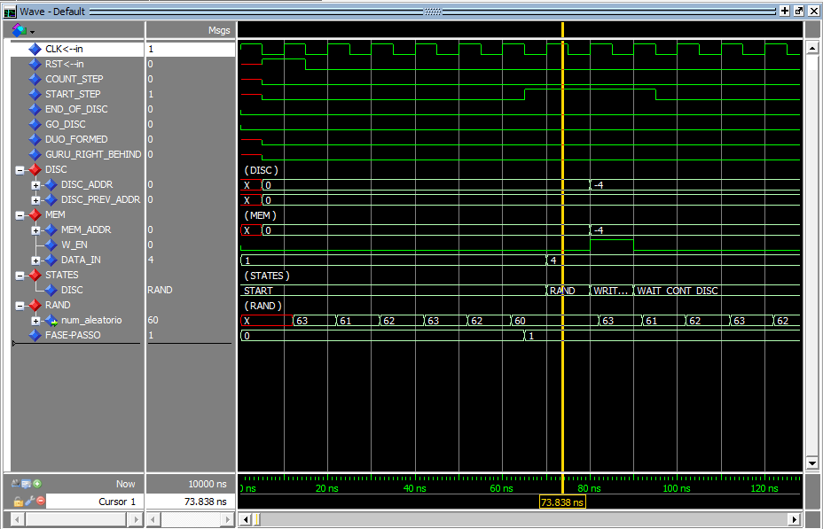

Podemos ver que o desempenho corresponde ao esperado, de acordo com o projeto 1.

O gerador de números aleatórios usado foi o do Lucas Paiva.

3)

**Situação 1:** O discípulo caminha até o final sem interferência de duo_formed e guru_right_behind.

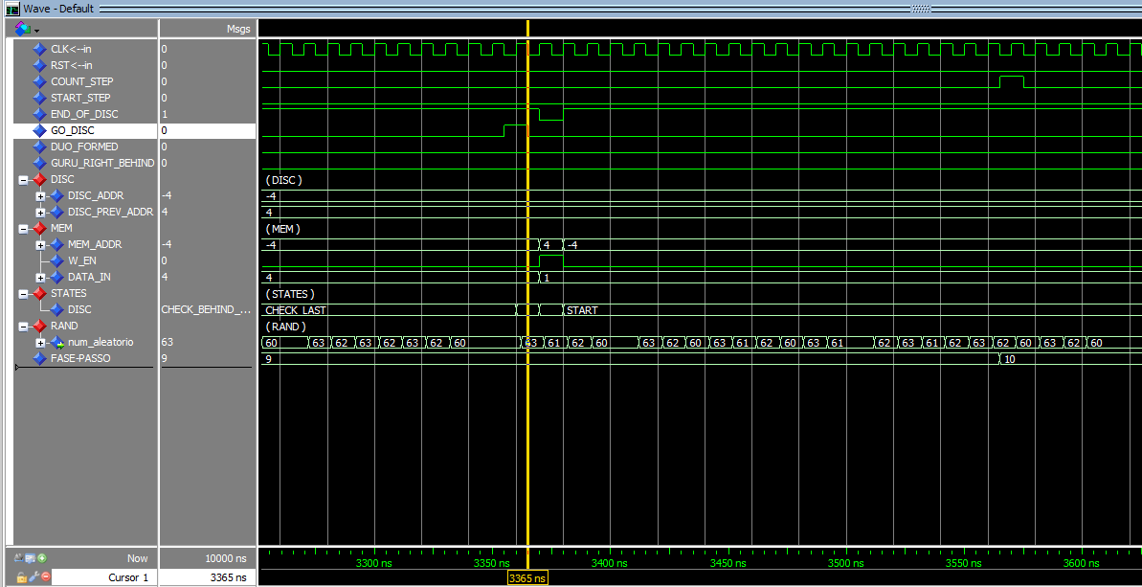

* Início da simulação
* Passo 1
* Geração de número aleatório
* Novo passo
  + Escrita realizada para DISC